. 内部资料，不得外传

XX项目概要设计

项 目 名 称
产 品 类 型
项 目 编 号.
版 本 号
状 态
作 者
所 属 部 门
提 交 日 期

文档控制
文档更新记录
日期 | 更新人 | 版本 | 备注

文档审核记录
日期 | 审核人 | 职务 | 审核版本 | 备注
日期 | 审核人 | 职务 | 备注

文档发行范围
抄送部门/个人 | 说明

目 录
1 引言 2
编写目的 2
预期读者和阅读建议 2
文档约定 2
参考资料 2
缩写术语 2
2 项目需求分析 2
2.1软件需求概述 2
2.2项目功能需求列表 2
2.3项目非功能需求列表 3
2.4项目用例分析 3
3 项目总体设计 3
3.1运行环境说明 3
3.2系统部署设计/系统网络拓扑设计 4
3.3软件系统架构设计 4
4 功能需求业务流程设计说明 5
4.1xxxx设计实现(用例1的设计与实现) 6
4.2 xxxx设计实现(用例2的设计与实现) 6
4.n xxxx设计实现(用例n的设计与实现) 6
5 实体关系图分析 7
6 页面布局设计说明 8
6.1 xxxx界面设计（线框图简要描述界面需要的主要组件） 8
6.2 xxxx界面设计（线框图简要描述界面需要的主要组件） 8
6.3 xxxx界面设计（线框图简要描述界面需要的主要组件） 8
7 非功能需求设计说明 8
7.1XX性能需求设计说明 9
7.2XX可靠性需求设计说明 9
7.3XX适用性需求设计说明 9
7.4XX可维护性需求设计说明 9
7.5可移植性需求设计说明 9
7.6其他非功能需求设计说明 9

引言

编写目的
本文档为大学生兼职平台项目的需求规格说明，明确项目的业务、功能与非功能需求，规范系统开发的核心标准与实现目标，为开发、测试、管理等相关人员提供统一的需求依据，保障项目开发过程有序推进，最终交付符合用户实际使用需求的兼职平台系统。
[简要描述本文档的编写目的及意义]

预期读者和阅读建议
本文档的预期读者涵盖项目经理、设计人员、开发人员、测试人员、维护人员及项目管理人员，阅读时建议项目经理聚焦项目整体规划与进度把控，设计人员着重需求与设计方案，开发人员关注技术实现细节，测试人员参考需求与验收标准，维护人员留意架构与运维内容，项目管理人员则全面把握项目目标与流程规范，以高效推进项目落地与后续运维。
[简要描述本文档的预期读者，通常包括项目经理，设计人员，开发人员，测试人员，维护人员，项目管理人员等]

文档约定
文档用WORD 2019编写。

参考资料
[至少需要参考项目需求说明文档，以及可能涉及的标准、规范等文档]
编号 | 文献名称 | 版本 | 发布日期 | 出版单位

缩写术语
[提供正确理解该文档所包含的全部术语的定义、首字母缩写词和缩略语。]

项目需求分析

2.1软件需求概述
本兼职平台面向求职者、招聘方、管理员三类用户，聚焦解决兼职信息不对称、真实性难核验、匹配效率低、权益保障不足等痛点，打造安全、高效、透明的兼职对接服务。平台支持求职者注册认证、岗位浏览、智能筛选、简历投递、进度跟踪；支持招聘方资质认证、岗位发布、简历筛选、录用管理、双向评价；管理员负责用户审核、岗位审核、违规处理、数据统计与系统运维。系统以实名认证与信息核验为安全基础，以智能推荐提升人岗匹配效率，以全流程闭环管理保障交易可信，为灵活就业人群与用工方提供稳定可靠的线上服务，提升兼职对接效率与用户体验。
[说明软件应用场景，主要达到的业务级需求。与项目需求说明书一致，只是概要性的，总体性的说明，让设计人员快速理解项目背景及总体目标。不少于200字]

2.2项目功能需求列表
[将项目需求分析时整理的功能性需求通过表格的形式整理到这里]

序号 | 功能名称 | 简述功能需求过程
1 | 用户注册与实名认证 | 求职者 / 招聘方完成账号注册，提交身份信息完成实名认证，保障账号真实性 简单描述即可不用完整描述，完整描述在需求说明中介绍
2 | 岗位发布与审核 | 招聘方发布兼职岗位信息，管理员对岗位内容、企业资质进行审核，确保信息合规
3 | 岗位搜索与智能推荐 | 求职者可按岗位类型、薪资、地点筛选岗位，系统根据用户画像推荐匹配度高的兼职岗位
4 | 简历投递与管理 | 求职者向意向岗位投递简历，招聘方查看、筛选简历并标记录用状态
5 | 在线沟通功能 | 求职者与招聘方通过平台内置聊天工具沟通，确认岗位细节、面试时间等信息
6 | 订单与薪资管理 | 招聘方发布兼职订单，求职者确认接单，完成后提交工时，招聘方审核并发放薪资
7 | 评价与反馈系统 | 服务结束后，双方可对彼此进行评价，平台展示评价数据供其他用户参考
8 | 违规举报与处理 | 用户可举报违规行为（如虚假岗位、恶意拖欠薪资），管理员核实后进行处理并公示结果
9 | 数据统计与分析 | 管理员查看平台活跃用户数、岗位发布量、订单完成率等数据，生成运营报表
10 | 消息通知推送 | 系统向用户推送岗位更新、简历反馈、订单进度等消息，提升用户体验

2.3项目非功能需求列表
[将项目需求分析时整理的非功能性需求通过表格的形式整理到这里]
序号 | 功能名称 | 简述非功能需求目标
1 | 性能需求 | 支持至少 1000 人同时在线，页面加载时间≤2 秒，接口响应时间≤1 秒 简单描述即可不用完整描述，完整描述在需求说明中介绍
2 | 安全性需求 | 用户数据加密存储，敏感信息（如身份证、银行卡号）脱敏显示，防止 SQL 注入、XSS 攻击
3 | 可靠性需求 | 系统全年可用率≥99.5%，出现故障时自动切换备用服务器，数据备份频率不低于每日 1 次
4 | 易用性需求 | 界面设计简洁直观，新用户上手时间≤5 分钟，支持多终端（PC 端、移动端）适配
5 | 可扩展性需求 | 支持新增功能模块快速接入，预留第三方接口（如支付、地图），支持用户量增长后的系统扩容
6 | 兼容性需求 | 支持主流浏览器（Chrome、Edge、Safari）及主流移动端操作系统（iOS、Android）

2.4项目用例分析
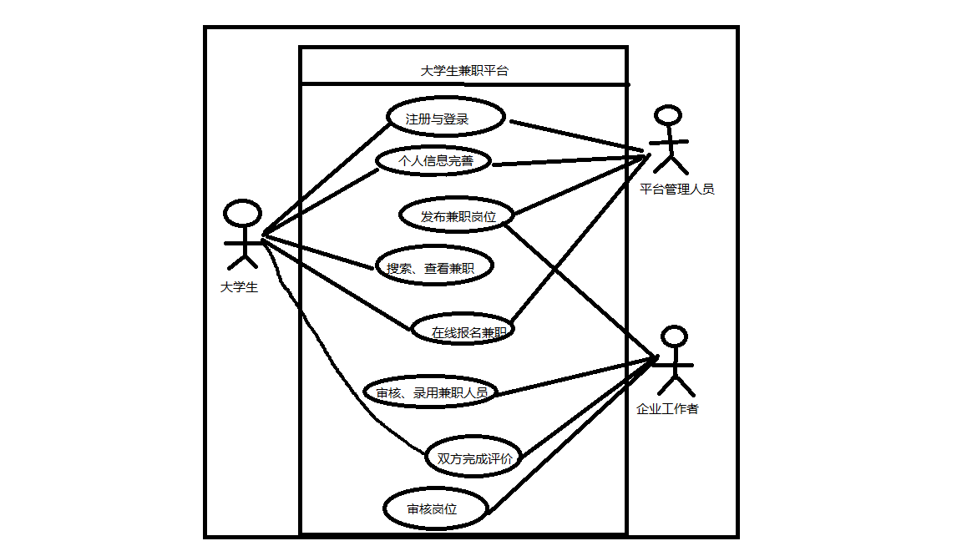
大学生：注册登录、完善信息、搜看兼职、报名兼职、评价企业

企业工作者：注册登录、发布岗位、审核录用、评价学生

平台管理员：登录、审核岗位、管理用户信息 [贴上项目用例图模型，大致说明每个参与者所涉及的功能。]

项目总体设计
[描述系统架构设计相关的内容]

3.1运行环境说明
[简要地说明对本系统的运行环境（包括硬件环境和支持环境）的要求或约束。并以简单表格列出。至少150字]。
XXXXXXXXXXXXXXXXXXXXXXX
服务器 | 腾讯云服务器
操作系统 | Ubuntu
处理器 | 2核
内存 | 4GB
（如有其他约束，自行添加）

3.2系统部署设计/系统网络拓扑设计
[通过UML建模整个系统的总体部署设计，或者通过网络拓扑图展示整个系统的各主要设备之间的网络连接关系。除了图形表达之外，需要文字阐述其构成。字数不少于200字。]

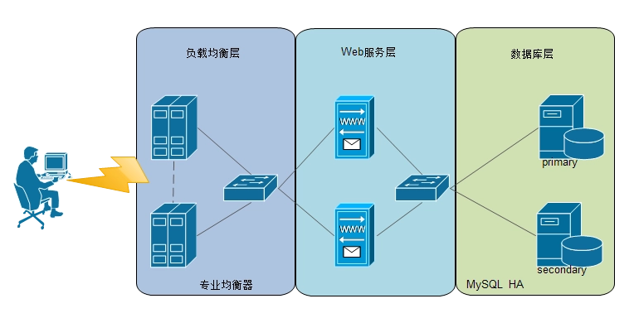

3.3软件系统架构设计
[这一部分说明本系统软件的架构设计，概要设计阶段至少要细分到BCE/MVC的架构。如果是自研架构就按照自己的架构表达出来，如果是准备采用其他成熟架构，可以直接参考准备使用的成熟架构（如JAVA经典三层架构，SSH，微服务等）。表达的方式可以是包图的形式，也可以自定义框架，把系统的层级设计表达清楚就行。除了系统架构图之外，需要文字阐述架构图表达的意义。字数不少于150字。]
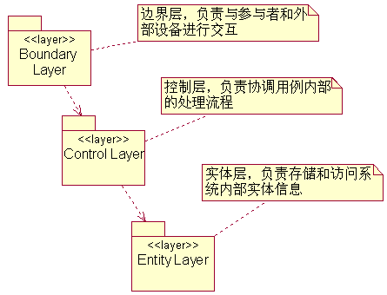
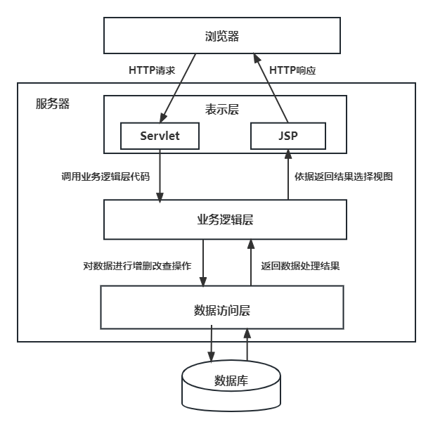

功能需求业务流程设计说明
[说明项目所有的功能需求点]

4.1用户注册与登录设计实现(用例1的设计与实现)
该模型以 “未注册的普通用户” 为核心参与者，围绕 “账号注册 - 信息验证 - 激活登录” 的核心目标，遵循 “用户操作→系统校验→验证码交互→账号激活” 的线性主流程设计：用户先进入注册页面提交手机号、密码等信息，系统先校验信息格式合法性与手机号唯一性，合法则触发短信验证码发送，用户输入正确验证码后完成账号激活并跳转登录界面；同时针对手机号已注册、验证码错误 / 过期、信息格式不合法三类异常场景，设计了 “精准提示 + 流程回退 / 重试” 的处理逻辑（手机号已注册直接返回注册页、验证码异常允许重新获取、信息格式错误提示后重新填写），既保障注册流程的规范性与唯一性，又通过友好的异常处理确保用户操作的连贯性，最终实现未注册用户完成账号注册激活、具备平台登录权限的核心目标。 [对该用例进行时序图建模（最低限度到基于分析类的时序图模型），文字阐述该模型表达的实现思路。文字描述篇幅与图所占篇幅基本相当]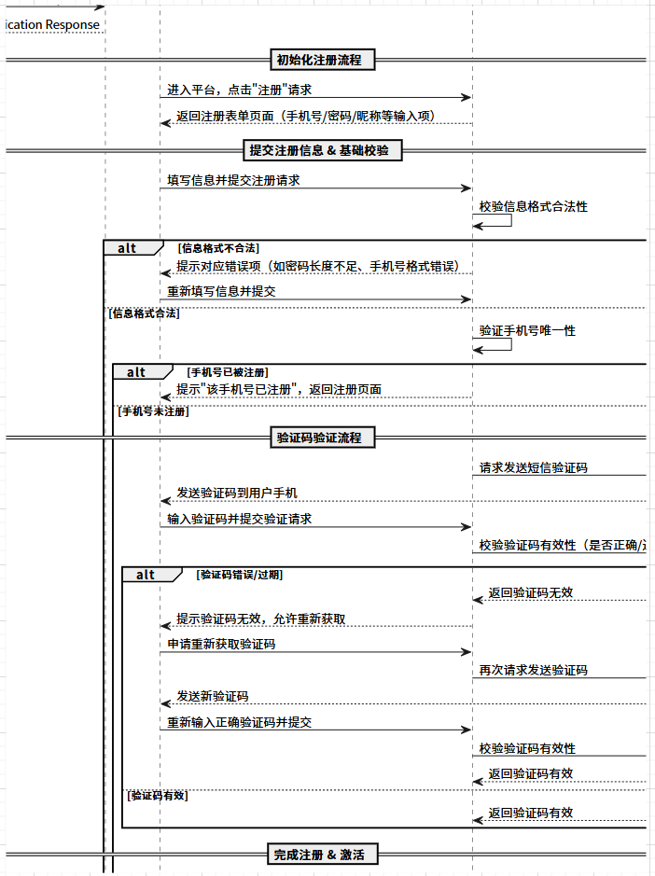

4.2 搜索查看兼职设计实现(用例n的设计与实现)
说明
[对该用例进行时序图建模（最低限度到基于分析类的时序图模型），文字阐述该模型表达的实现思路，文字描述篇幅与图所占篇幅基本相当]
该模型以 “大学生” 为核心参与者，围绕 “条件检索→结果展示→详情浏览” 的核心目标，遵循 “用户操作→条件检索→结果呈现→行为记录” 的线性主流程设计：大学生先进入搜索页面输入岗位类型、工作地点、薪资范围等查询条件，系统从数据库中检索已审核且可报名的匹配岗位，以列表形式展示结果后，大学生选择目标岗位查看详情，系统同步记录浏览行为用于个性化推荐；同时针对 未检索到匹配岗位、目标岗位已下架/报名截止 两类异常场景，设计了“精准提示 + 流程回退/状态屏蔽”的处理逻辑（无结果引导调整查询条件、岗位失效则隐藏报名按钮并提示），既保障搜索结果的有效性与实时性，又通过清晰的反馈确保用户体验流畅，最终实现大学生获取并浏览目标兼职岗位详情的核心目标。

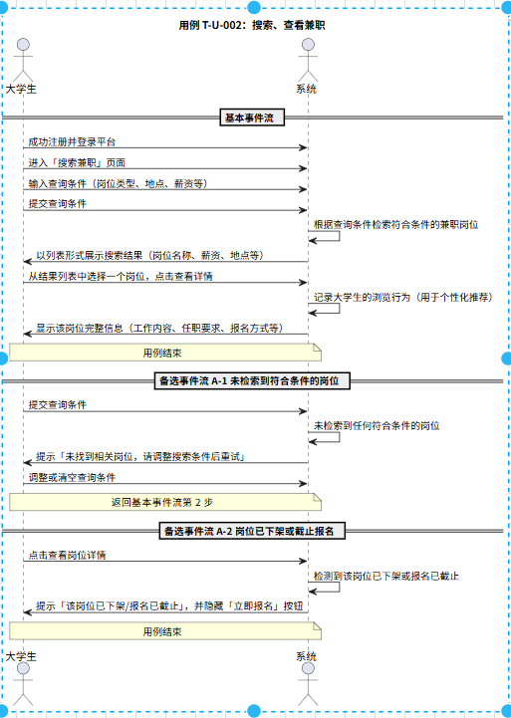
4.3 在线报名兼职设计实现

T-U-005
该模型以“大学生”为核心参与者，围绕“岗位浏览-报名提交-企业录用-平台审核”的核心目标，遵循“学生操作→系统流转→企业处理→平台监管”的线性主流程设计：大学生先登录平台并进入兼职招聘页，浏览并选择目标岗位后提交报名信息，系统将报名信息推送至企业端；企业工作者查看报名信息并决定是否录用，随后将报名及评价信息推送至平台待审，平台管理人员对信息真实性、合规性进行审核，审核通过后系统更新报名与审核状态，实现从学生报名到录用结果落地的完整业务闭环。同时针对“大学生报名中取消”“企业超时未处理”“平台审核不合规”三类异常场景，设计了“流程回退+状态反馈+二次操作”的处理逻辑（大学生取消报名则提示成功并返回岗位列表、企业超时未处理则标记“待定”并通知、审核不合规则拒绝报名并通知双方，企业可重新发布或调整岗位信息），既保障兼职招聘流程的规范性与信息安全性，又通过灵活的异常分支确保各角色操作的连贯性，最终实现大学生便捷报名、企业高效筛选、平台合规监管的兼职招聘核心目标。
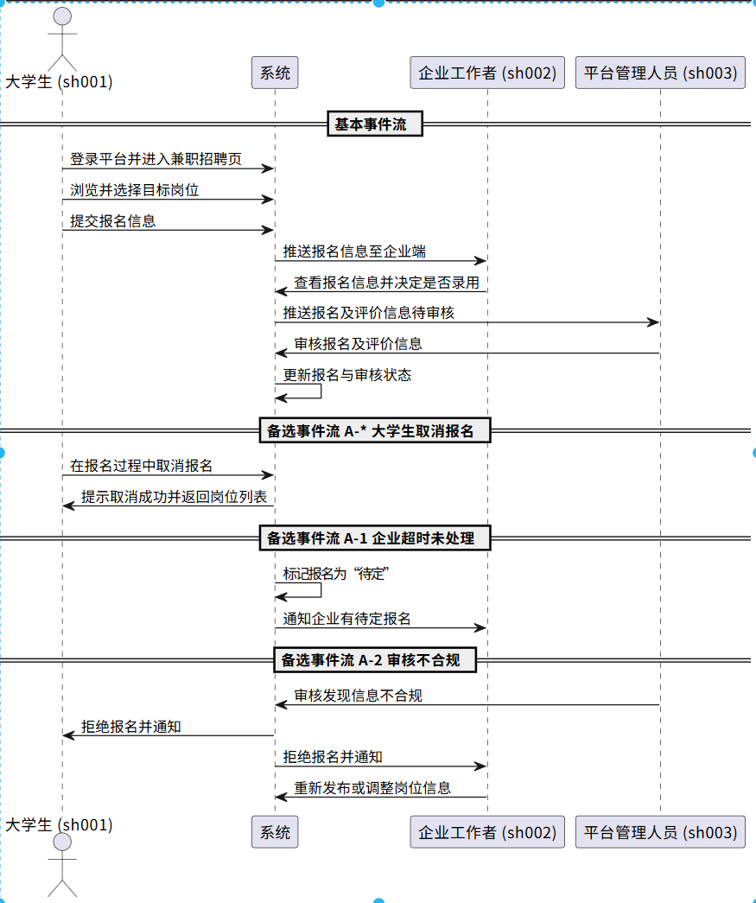

4.4 审核、录用兼职人员设计实现

T-U-006
该模型以“企业工作者”为核心参与者，围绕“报名审核-录用操作-平台监管”的核心目标，遵循“企业操作→系统推送→平台审核→状态反馈”的线性主流程设计：企业工作者先登录平台并进入招聘管理模块，系统显示报名兼职的大学生信息；企业工作者根据岗位需求筛选符合条件的候选人，点击“录用”完成录用操作；系统将录用记录及关联评价信息推送至平台待审，平台管理人员对信息真实性、合规性进行审核，审核通过则发送录用通知并更新状态，审核不通过则驳回录用并通知企业工作者与大学生，企业可重新筛选并提交录用申请。同时针对“大学生在录用通知发出前撤回报名”的异常场景，设计了“流程回退+双向通知”的处理逻辑：大学生主动撤回报名，系统删除该报名记录并通知企业工作者，确保招聘流程的灵活性与数据一致性，既保障企业录用环节的规范性与信息安全性，又通过及时的异常反馈确保各角色操作的连贯性，最终实现企业高效筛选录用、平台合规监管、学生及时获知结果的兼职招聘核心目标。
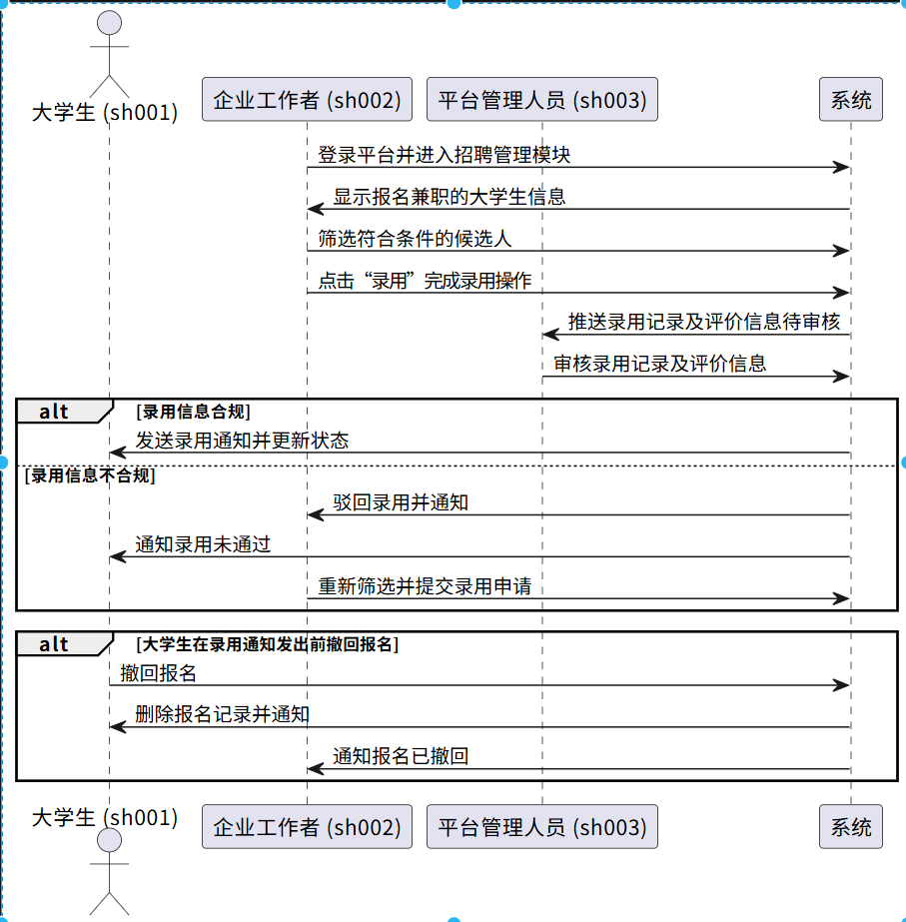
4.5发布兼职
该模型以 “企业工作者” 为核心参与者，围绕 “岗位信息录入→资质校验→提交审核” 的核心目标，遵循 “用户操作→系统校验→数据保存→通知流转” 的线性主流程设计：企业工作者先进入发布页面提交岗位名称、工作内容、薪资、工作地点、任职要求等信息，系统先校验账号资质是否通过审核与信息格式合法性，合法则将岗位数据存入数据库并标记为「待审核」，同时向企业工作者反馈“发布成功，等待审核”提示，并向平台管理人员推送新岗位审核通知；同时针对 企业资质未通过审核、信息填写不完整/格式错误 两类异常场景，设计了“精准提示 + 流程回退/重试”的处理逻辑（资质未通过直接终止流程并提示原因、信息异常高亮错误项并引导修正后重新提交），既保障岗位信息的规范性与账号准入性，又通过友好的异常处理确保操作连贯性，最终实现企业工作者完成岗位发布、岗位进入待审核状态的核心目标。
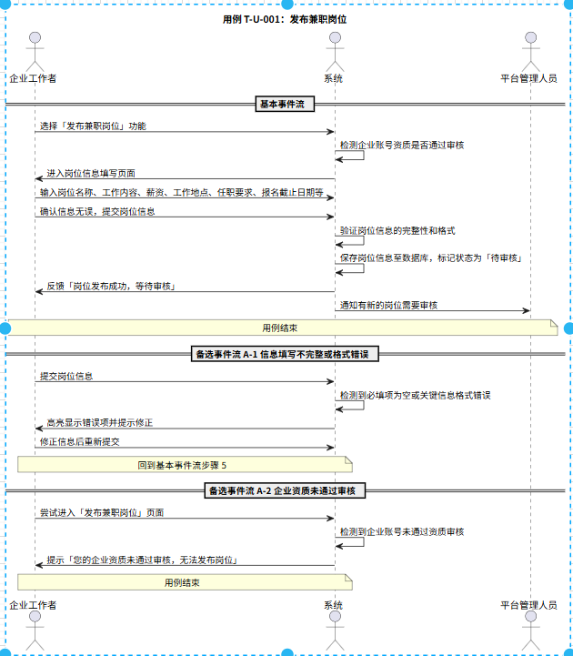

4.6 双方完成评价设计实现

本时序图以已完成兼职任务并登录的大学生/企业工作者为起点，按「一方发起评价→提交校验→保存→另一方互评→信用更新」的顺序，依次与平台系统交互，通过正常主流程 + 多分支异常处理，完整呈现评价填写、提交校验、保存、互评通知、信用更新等步骤，并对用户取消评价、评价内容违规、一方超时未评价等备选事件流做提示与重试 / 回退处理，最终实现双方评价保存与信用评分更新、评价内容展示在对方主页，清晰表达从用户操作到系统内部协同的时序关系与业务规则。

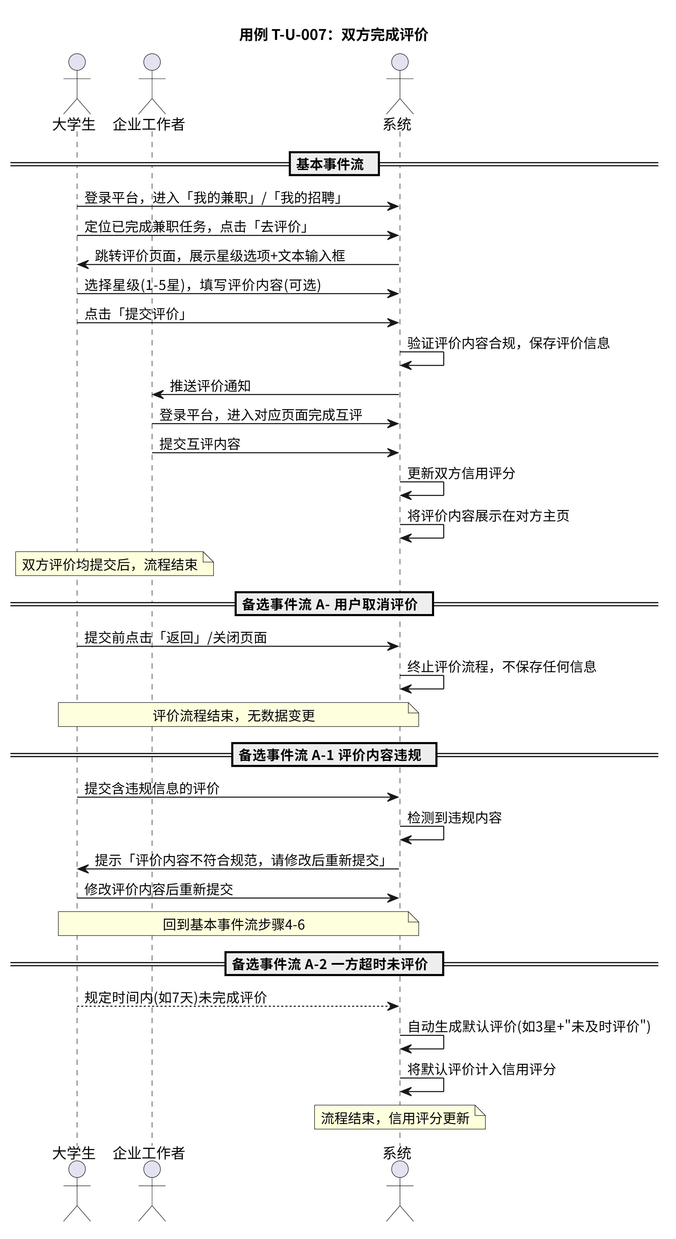
4.7审核岗位设计实现
本时序图以已登录的平台管理人员为起点，按「进入审核后台→查看岗位列表→单岗审核→结果通知」的顺序，依次与平台系统、企业工作者交互，通过正常主流程 + 多分支异常处理，完整呈现岗位信息核对、审核结果提交、状态更新、通知推送等步骤，并对管理人员暂停审核、岗位信息存疑需补充材料、批量审核操作等备选事件流做暂存 / 补材料 / 批量处理，最终实现岗位状态变更（通过/驳回）、企业收到审核结果，清晰表达从管理员操作到系统内部协同、企业侧感知的时序关系与业务规则。

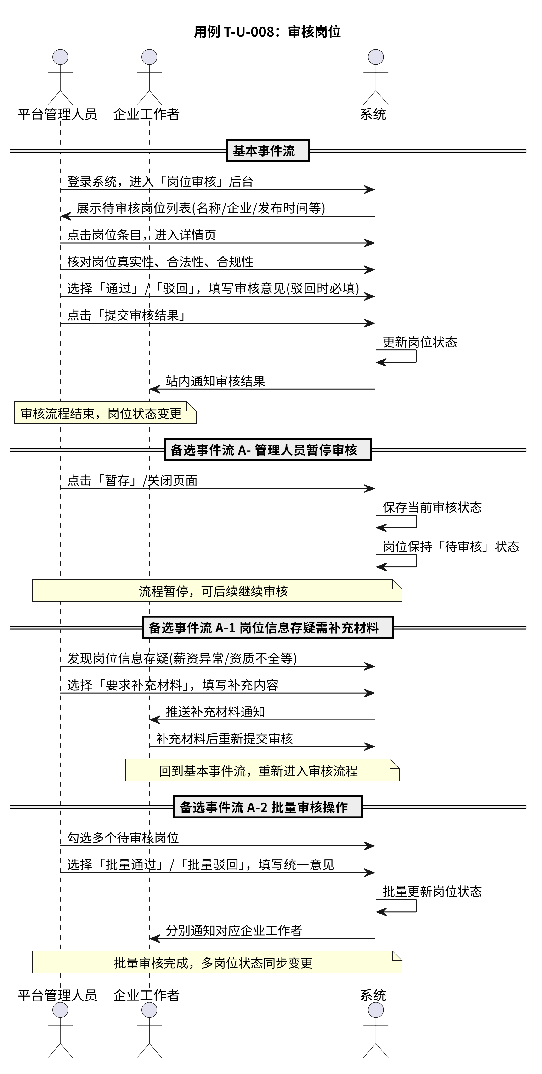

实体关系图分析
[针对系统需求，分析出其必要的实体类及实体之间的关系。采用实体关系图建模，并文字阐述实体的关键属性及实体之间的关系。文字阐述不少于200字。]
本系统具有的实体以及各个实体之间的关系如图5.7所示。

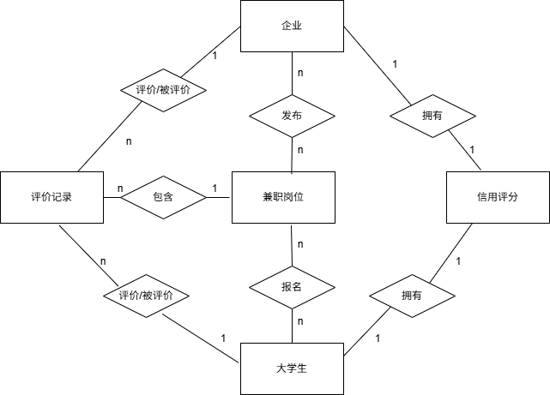
图5.7 实体关系图
本系统围绕大学生兼职对接的核心业务，提炼出7个核心实体类，分为用户类、业务类、辅助类，各实体类均设计唯一主键，通过外键实现关联关系，确保数据库的参照完整性与数据一致性，为系统功能实现提供坚实的数据模型基础。 1. 用户类实体：包含大学生、企业，是系统操作主体，各自拥有独立属性与操作权限。 ​ - 大学生：主键为学号，核心属性包括手机号、身份证号、实名认证状态、简历、注册时间等，实名认证状态为关键属性，决定其是否拥有岗位报名权限； ​ - 企业：主键为企业ID，核心属性包括企业名称、统一社会信用代码、资质状态、联系方式、地址等，资质状态为关键属性，决定其是否拥有岗位发布权限。 ​ 2. 业务类实体：包含兼职岗位、评价记录，是系统核心业务载体，实现从岗位发布到报名、评价的全流程业务流转。 ​ - 兼职岗位：主键为岗位ID，外键关联企业ID，核心属性包括岗位名称、工作内容、薪资、工作地点、岗位状态、发布时间等，岗位状态（待审核/已通过/已驳回）决定其是否可被大学生查看； ​ - 报名信息：主键为报名ID，外键关联学号与岗位ID，是连接大学生与兼职岗位的中间实体，核心属性包括报名时间、报名状态、审核结果等，实现多对多关系的解耦； ​ - 评价记录：主键为评价ID，外键关联岗位ID，核心属性包括评价人ID、被评价人ID、星级、评价内容、评价时间等，区分大学生与企业的双向互评，是信用体系的核心数据来源。 ​ 3. 辅助类实体：信用评分，主键为信用ID，外键关联用户ID与用户类型（大学生/企业），核心属性包括当前评分、评分更新时间、关联评价记录ID等，与用户为一对一关系，系统根据评价记录实时更新评分，评分结果展示在用户主页，为供需双方交易提供参考。 所有实体类均设计时间属性（注册时间、发布时间、报名时间等），便于系统数据统计与历史记录追溯；各实体之间的关联关系通过外键实现，确保数据的一致性与可追溯性，完全贴合平台的业务流程，实现了从用户注册到互评信用的全流程数据流转。

页面布局设计说明
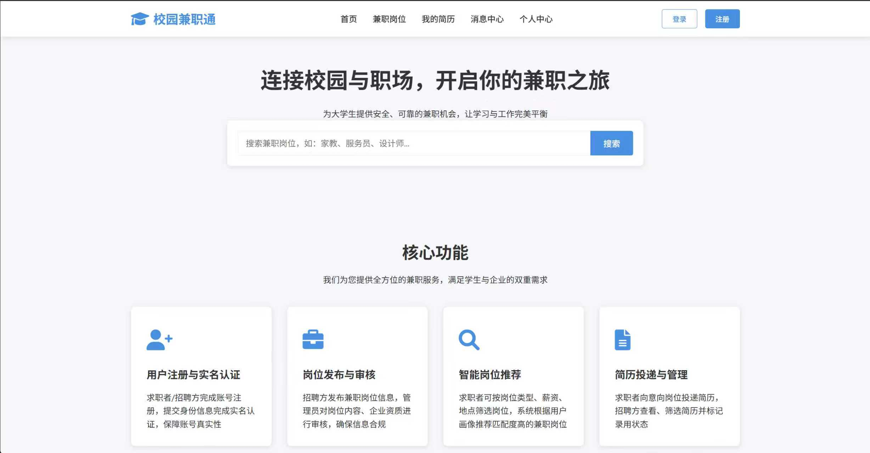
6.1首页设计
6.1.1输入:
6.1.1.1搜索框
位置：页面中部，标题与核心功能板块之间。
作用：用户输入关键词搜索兼职岗位，如“家教”“服务员”“设计师”等。
类型：文本输入框，可能支持中文、英文、数字。 约束：应限制最小输入长度（如≥1字符），并支持实时提示或历史记录。

6.1.2输出:
6.1.2.1页面标题与副标题
主标题：“连接校园与职场，开启你的兼职之旅” 副标题：“为大学生提供安全、可靠的兼职机会，让学习与工作完美平衡”
作用：传递平台定位与价值主张。
6.1.2.2导航栏信息
可跳转模块：首页、兼职岗位、我的简历、消息中心、个人中心。
登录/注册按钮状态：未登录时显示，登录后替换为用户信息。

6.1.3按钮:
6.1.3.1搜索按钮
位置：搜索框右侧，蓝色背景，文字“搜索”。
作用：触发搜索操作，将输入的关键词提交到后端进行岗位匹配。
6.1.3.2.导航栏按钮
位置:“登录”“注册”为可点击按钮，位于右上角。
作用:导航项“首页”“兼职岗位”等为链接，点击切换页面。

非功能需求设计说明
[针对非功能性需求，没有标准的设计方法。通常是查询业内常见的处理方案并择优选取一种方案。通常图文并茂的方式展示设计思路。本章不做强制要求，学有余力的同学尝试进行设计。]

7.1XX性能需求设计说明
[性能需求有多种，例如针对大并发量的需求通常采用分布式架构设计。针对每一个性能需求都应该有对应的设计思路，对前面的功能设计加以改进和提升。在这里主要表达设计思路并确认对应功能设计的修改方案]

7.2XX可靠性需求设计说明
[用一览表的方式说明每种可能的出错或故障情况出现时，系统输出信息的形式、含意及处理方法。]
说明故障出现后可能采取的变通措施，包括：
- 后备技术说明准备采用的后备技术，当原始系统数据万一丢失时启用的副本的建立和启动的技术，例如周期性地把磁盘信息记录到磁带上去就是对于磁盘媒体的一种后备技术；
- 降效技术说明准备采用的后备技术，使用另一个效率稍低的系统或方法来求得所需结果的某些部分，例如一个自动系统的降效技术可以是手工操作和数据的人工记录；
- 恢复及再启动技术说明将使用的恢复再启动技术，使软件从故障点恢复执行或使软件从头开始重新运行的方法。

7.3XX适用性需求设计说明
[通常适应性需求是对界面交付及界面功能分布层级的设计考虑，会影响界面设计。通常针对每一个界面明确其适用性方面的需求，而且可以直接在前面第5章的各个小节中明确。]

7.4XX可维护性需求设计说明
[通常会设计出系统管理员进行管理时需要显示页面及操作页面。如果是功能级的需求，需要参考功能级设计方法进行表述]

7.5可移植性需求设计说明
[通常考虑系统的发展趋势，在未来一段时间可能会进行系统迁移，那么在设计过程中需要选择合适的架构或将不同系统的差异性部分进行接口封装。通常会影响框架的选择或后续的详细设计方案]

7.6其他非功能需求设计说明
[根据需求类型针对性的对设计过程进行约束]

注意排版工整，正文使用宋体，小四号，行间距1.5倍。

